KERKENVEILING OP PAPIER ….. EEN BESTELFORMULIER

Verrast en gesterkt door de geweldige jaarlijkse resultaten sinds 2020 heeft het gezamenlijke comité van de Jozef- en de Victorkern besloten ook dit najaar weer samen een ‘kerkenveiling op papier’ te organiseren.
Wij hopen en vertrouwen dat u ook deze keer uw geloofsgemeenschap wilt steunen door een bestelling te doen via de intekenlijst.
Ook nu is er een grote gezamenlijke loterij met geweldige prijzen!
De totale opbrengst wordt 50%-50% verdeeld over beide kernen.
Tot zover de kerkenveiling op papier…..

In 2025 zal er geen échte kerkenveiling door beide kernen worden georganiseerd,
dus vragen wij u om welbewust uw bestelformulier in te vullen.

Wij nodigen u van harte uit om uw kerkgemeenschap te steunen
met het vertrouwde motto:

onderhouden en verbinden!

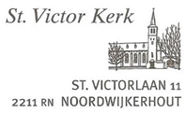
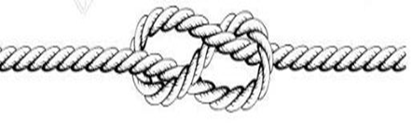
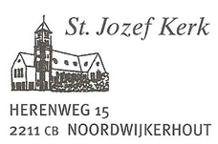

Wij bedanken iedereen heel hartelijk die meegewerkt heeft aan het organiseren en welslagen van deze kerkenveiling!

